МБДОУ «Детский сад №137»

В гостя у доктора Айболита

«Личная гигиена детей 5-6 лет»

Воспитатели старшей группы:
Исхакова Г.З
Малащук С.В.

г. Дзержинск 2020г.
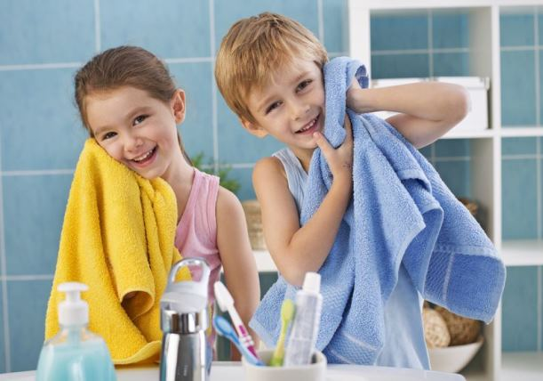

Личная гигиена ребенка — это часть общего воспитания, а гигиенические навыки — это неотъемлемая часть культурного поведения.
Приходить в детский сад или школу с чистыми руками, закрывать рот носовым платком при кашле, не приходить в детский сад больным - все эти правила должны войти в сознание детей путем внушения, систематического воспитания в первую очередь родителей. Большое значение в профилактике различных заболеваний принадлежит личной гигиене.
Личная гигиена — это уход за своим телом и содержание его в чистоте. Когда ребенок бегает, прыгает и ему становится жарко, то на его коже появляются капельки пота. Если кожу долго не мыть, то на ней накапливается жир и пот, на которых задерживаются частицы пыли. От этого кожа становится грязной, грубой и перестает защищать тело. Грязная кожа может принести вред здоровью. Поэтому кожу нужно мыть и за ней необходимо ухаживать. Каждое утро все дети должны умываться: мыть лицо, руки, шею, уши. Умываться также нужно после прогулок и вечером. У каждого ребенка должно быть свое полотенце.
Перед сном необходимо мыть ноги потому, что на ногах особенно сильно потеет кожа и накапливается грязь. Редкое мытье ног, ношение грязных носков, колготок способствует появлению опрелостей и потертостей, а также предрасполагает к грибковым заболеваниям. Водные процедуры утром и вечером перед сном имеют не только гигиеническое, но и закаливающее значение, хорошо влияют на нервную систему, способствуют быстрому засыпанию. Все тело необходимо мыть не реже одного раза в неделю. Очень тщательно нужно промывать волосы, т.к. на них и между ними накапливается много кожного жира, грязи и пыли. Желательно, чтобы мальчики стриглись коротко, особенно в летнее время. Девочкам, у которых длинные волосы, нужно мыть голову не реже одного раза в неделю, после мытья их тщательно расчесывать только своей и обязательно чистой расческой.
Требуют также ухода ногти на пальцах рук и ног. Один раз в 2 недели их необходимо аккуратно подстригать потому, что под длинными ногтями обычно скапливается грязь, удалить которую трудно.
Особенно важно следить за чистотой рук. Ребенку нужно объяснить, что руками он берет различные предметы: карандаши, ручки, книги, тетради, мячи, игрушки, гладит животных (кошек, собак), берется за дверные ручки, притрагивается к различным предметам (ручкам, цепочкам, крючкам и т.д.) в туалетных комнатах. На всех этих предметах есть грязь, часто невидимая глазом и она остается на коже пальцев. Если брать немытыми руками продукты питания (хлеб, яблоки, конфеты и т.д.), то эта грязь попадает сначала в рот, а потом в организм. С грязью передаются различные болезни от больного человека здоровому. Поэтому нужно мыть руки перед едой, после посещения туалета, после всякого загрязнения, сном. Совершенно недопустимо брать пальцы в рот.
Каждый ребенок должен следить за чистотой зубов и ухаживать за ними, ибо зубы влияют на здоровье, настроение, мимику и поведение человека.
С раннего детства необходимо приучать ребенка обязательно пользоваться носовым платком. Он должен знать, что, кашляя и чихая из носоглотки, выделяется большое количество микробов и если не пользоваться платком, то с брызгами происходит заражение окружающих. Платки должны быть чистыми. Менять их необходимо ежедневно, даже если они не использованы.
Старайтесь, чтобы Ваши дети не пили из стаканов или кружек, которыми пользовались много людей, а использовали разовые стаканчики.
Личная гигиена включает вопросы гигиены быта, в первую очередь — поддержание чистоты воздуха в жилище, уход за одеждой и постельными принадлежностями, создание нормальных условий для сна и отдыха. Проветривание позволяет снизить загрязненность воздуха в 3 - 5 раз. Обращаем Ваше внимание на то, что у ребенка должна быть отдельная постель, чистая и не слишком мягкая.
Ребенок дошкольного возраста легко поддается воспитательному воздействию благодаря развитому чувству подражания, наблюдательности, любознательности и потребности в самостоятельных действиях. Поэтому необходимо использовать эти свойства ребенка при привитии детям гигиенических навыков (своевременное мытье рук, чистка зубов, бережное хранение своей одежды и т.п.). Для этого широко практикуется наглядный показ правильного выполнения гигиенических процедур. Закрепление этих навыков происходит быстрее, если по времени они совпадают с очередными режимными моментами (чистка зубов перед сном, полоскание рта после еды и т.д.). Дети хорошо слушают рассказы, стихотворения, смотрят картинки, диапозитивы, плакаты, с большим интересом воспринимают детские фильмы, постановки кукольного театра на гигиенические темы. Разнообразные игры, особенно с куклами, помогают воспитанию гигиенических навыков. Этому способствует и посильная помощь взрослым по хозяйству.
Только при повседневном гигиеническом воспитании и контроле можно добиться формирования и закрепления у ребенка полезных навыков, т.е. перехода их в стойкие привычки.

